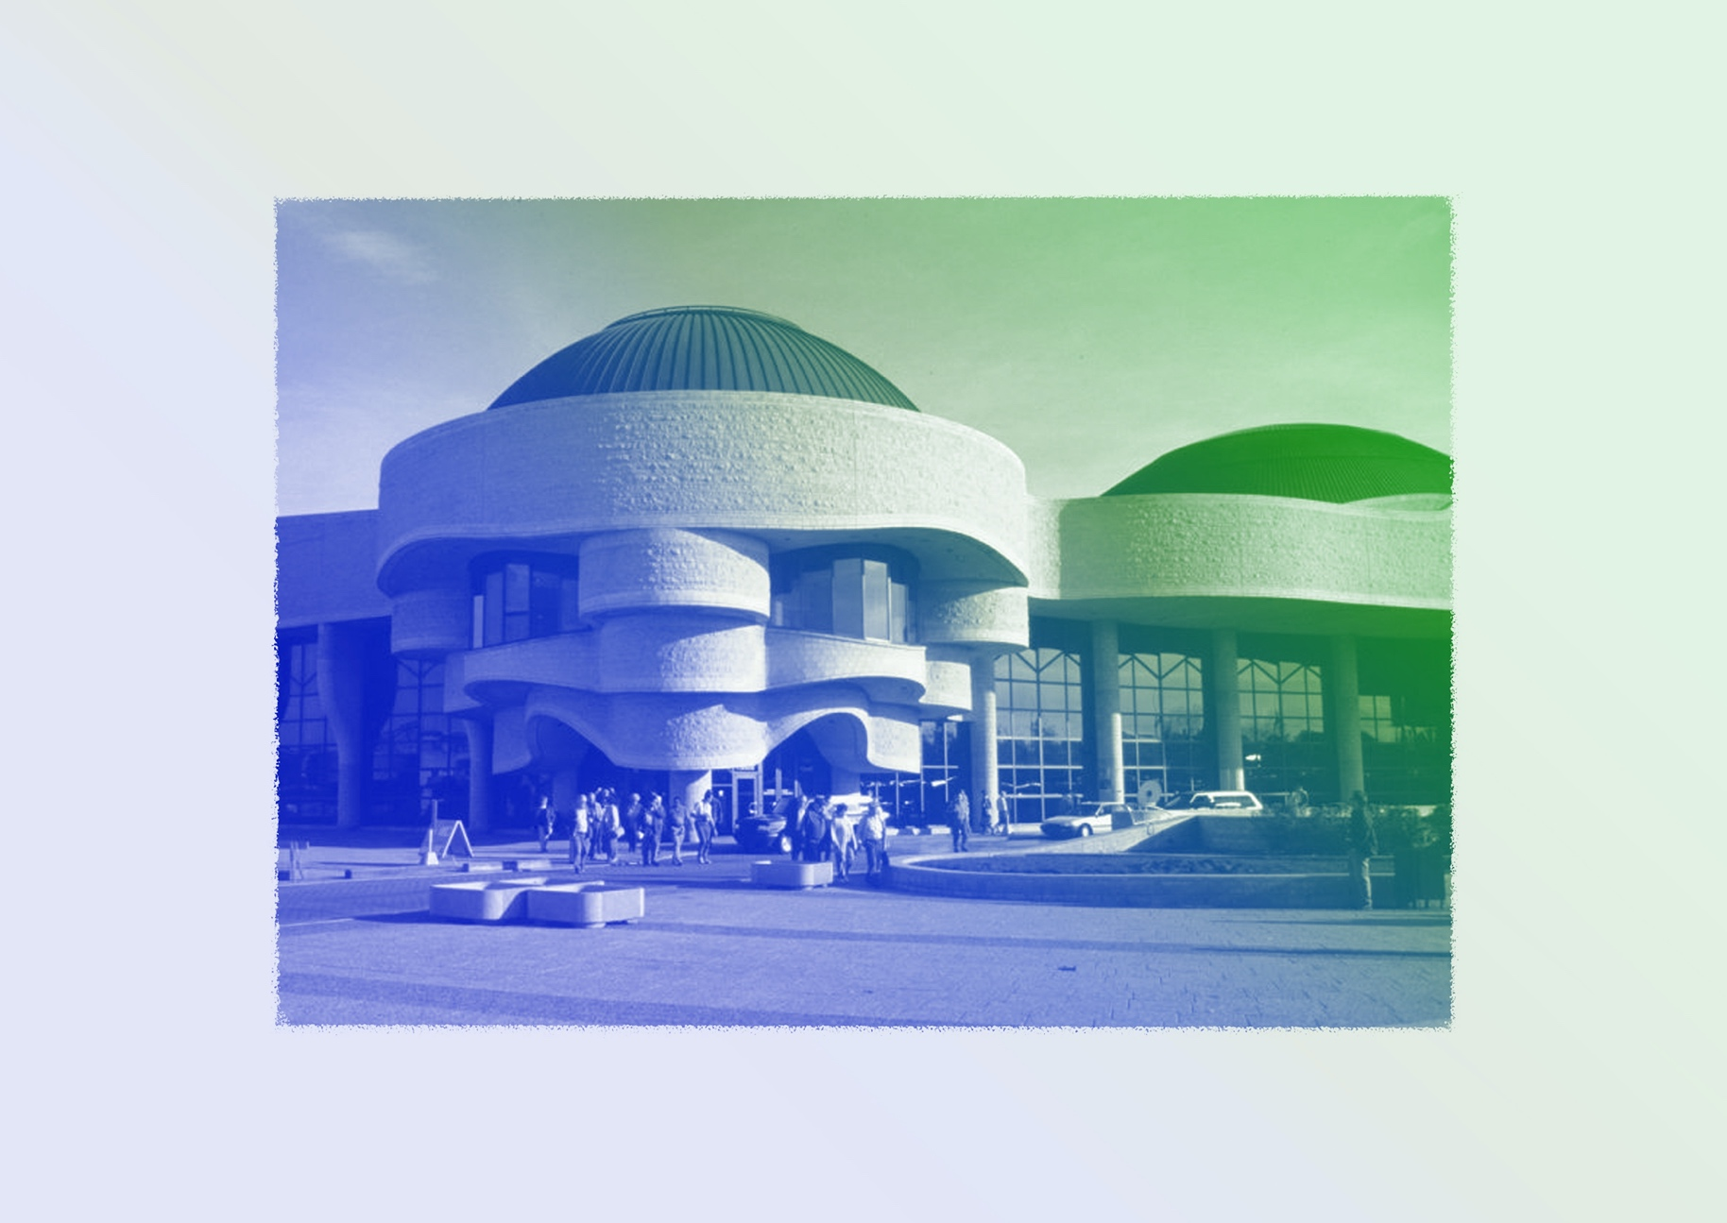
Exécution / Production / Réalisation
ARCHITECTURE : Douglas Cardinal
CONTINUUM HISTORIQUE :
Arts visuels (AVI) 8e année

VF3
Elle, il ou iel réalise un travail
final qui intègre le meilleur
de son travail d’exploration
et d’expérimentation.
AVI Unité 8.2
ATTENTES ET
CONTENUS
D’APPRENTISSAGE

Consultez le programme-cadre en Éducation artistique – Arts visuels

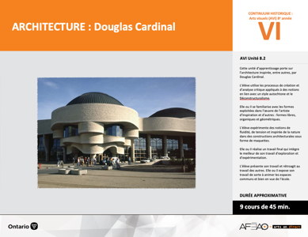

Version intégrale
ARCHITECTURE : Douglas Cardinal
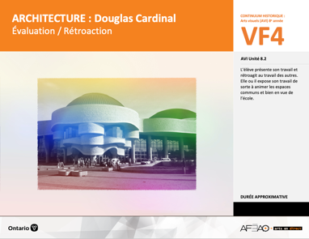
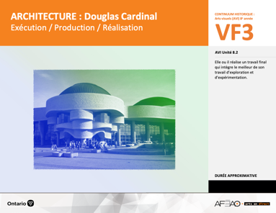
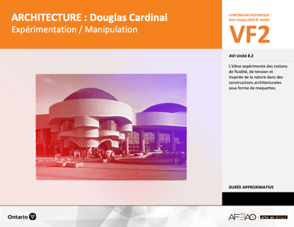
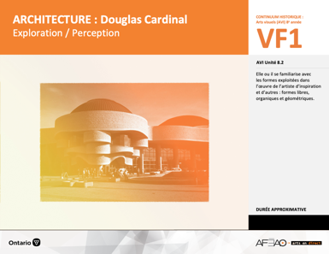
- ARCHCARD_VF1_Annexe1
- ARCHCARD_VF1_Annexe2
- ARCHCARD_VI_Fiche
- ARCHCARD_VI_Ligne
- ARCHCARD_VI_Lexique
- ARCHCARD_VF1_Annexe1
- ARCHCARD_VF1_Annexe2
- ARCHCARD_VF1_Annexe1
- ARCHCARD_VF1_Annexe2
Arts visuels
8e
Documents d’accompagnement
- ARCHCARD_VF4_Annexe1
- ARCHCARD_VF4_Annexe2
- ARCHCARD_VF1_Annexe1
- ARCHCARD_VF1_Annexe2

B1.1, B1.2, B1.3
B2.1, B2.2, B2.3
B3.1, B3.3, B3.4

VF1
Exploration / Perception
VF4
Évaluation / Rétroaction

VF3
Exécution / Production / Réalisation

VF2
Expérimentation / Manipulation

Table des matières
ÉQUIPE DE TRAVAIL

Conceptualisation
Henriette Éthier
Lise B. Goulet

Rédaction
Jo-Anne Dumont
Lise B. L. Goulet

Validation
Julie Courtemanche

Révisions pédagogique
et linguistique
Lise B. L. Goulet
Roseline Harrison

Provenance des « images »
WIKIPÉDIA, WIKIMÉDIA
Libres de droits d'auteurs

Crédits photographiques
Libres de droits d’auteurs

Mise en page
Anne Lizotte

- Description
- Liste des attentes et contenus
- Art visuels - 8e année
- Tableau des fondements théoriques à l’étude
- Art visuels - 8e année
- Déroulement
- Exécution / Production / Réalisation

VF4 : Éva / Rétro

VF1 : Explo / Percep

Version intégrale (VI)
VF3 : Exé / Prod / Réa
VF2 : Expéri / Mani
t

- Description

Cette unité d’apprentissage porte sur l’architecture inspirée, entre autres, par Douglas Cardinal. L’élève utilise les processus de création
et d’analyse critique appliqués à des notions en lien avec un style autochtone et le Déconstructivisme. Elle, il ou iel se familiarise avec les formes exploitées dans l’œuvre de l’artiste d’inspiration et d’autres : formes libres, organiques et géométriques. L’élève expérimente des notions
de fluidité, de tension et inspirée de la nature dans des constructions architecturales sous forme de maquettes. Elle, il ou iel réalise un travail final
qui intègre le meilleur de son travail d’exploration et d’expérimentation. L’élève présente son travail et rétroagit au travail des autres.
Elle, il ou iel expose son travail de sorte à animer les espaces communs et bien en vue de l’école.

Description de chaque étape du déroulement VF (fragmentée)
VF3 : Exécution / Production / Réalisation
Elle, il ou iel réalise un travail final qui intègre le meilleur de son travail d’exploration et d’expérimentation.

VF4 : Éva / Rétro

VF1 : Explo / Percep

Version intégrale (VI)
VF3 : Exé / Prod / Réa
VF2 : Expéri / Mani
t

- Liste des attentes et contenus
À la fin de la 8e année, l’élève doit pouvoir :
ARTS VISUELS

Attentes :
- B1. produire diverses œuvres en deux ou trois dimensions en appliquant les fondements à l’étude et en suivant le processus de création artistique.
- B2. communiquer son analyse et son appréciation de diverses œuvres d’art en utilisant les termes justes et le processus d’analyse critique.
- B3. expliquer la dimension sociale et culturelle des arts visuels ainsi que les fondements à l’étude dans diverses œuvres d’art d’hier et d’aujourd’hui, provenant d’ici et d’ailleurs.

CONTENUS D’APPRENTISSAGE
Pour satisfaire aux attentes, l’élève doit pouvoir :
Production et expression
- B1.1 recourir au processus de création artistique pour réaliser diverses œuvres d’art.
- B1.2 créer des œuvres en deux ou trois dimensions inspirées des œuvres d’artistes modernes.
- B1.3 élaborer des œuvres en utilisant des éléments clés, des principes esthétiques et des techniques qui correspondent à un mouvement artistique particulier.

Analyse et appréciation
- B2.1 recourir au processus d’analyse critique pour analyser et apprécier diverses œuvres d’art.
- B2.2 analyser, à l’aide des fondements à l’étude, plusieurs mouvements.
- B2.3 exprimer de différentes façons son appréciation d’œuvres architecturales.

Connaissance et compréhension
- B3.1 comparer différents styles d’architecture en Ontario, au Canada et ailleurs selon des critères précis.
- B3.3 expliquer comment le lieu, l’époque, les matériaux, la technologie et la fonction peuvent influencer la création de structures architecturales.
- B3.4 comparer divers indices socioculturels, y compris des référents culturels de la francophonie relevés dans les œuvres étudiées.

VF4 : Éva / Rétro

VF1 : Explo / Percep

Version intégrale (VI)
VF3 : Exé / Prod / Réa
VF2 : Expéri / Mani
t

- Tableau des fondements théoriques à l’étude

Éléments clés
Ligne |  | Forme |  | Couleur |  |  | Texture |  | Espace
••• | type  direction  qualité | ••••• | géométrique  organique  composée  symétrique, asymétrique  volume | •  •  •  •  •  • |  | primaire, secondaire  nuance  chaude, froide, neutre  monochrome, complémentaire  roue (cercle) chromatique  analogue | •  • | qualité  luminosité | •  •  •  •  • | dimension  plan  perspective linéaire à un point de fuite  valeur  centre d’intérêt
Principe esthétique |  |  |  | Forme de représentation et technique
••••• | contraste  répétition  variété  équilibre  unité |  |  | •  •  •  •  •  • | dessin : perspective à deux points de fuite  peinture : peinture avec médiums mixtes  impression : bois gravé  collage : découpage, mosaïque  sculpture : neige, argile, savon, plâtre, maquette (architecture)  animation
ART VISUELS
FONDEMENTS À L’ÉTUDE 8E ANNÉE
VF4 : Éva / Rétro

VF1 : Explo / Percep

Version intégrale (VI)
VF3 : Exé / Prod / Réa
VF2 : Expéri / Mani
t

- Déroulement

Exécution / Production / Réalisation

Matériel, outil, équipement
- Prévoyez remettre :
  - le travail d’expérimentation soumis aux fins d’évaluation sommative.
- Prévoyez distribuer :
  - des crayons HB et gommes à effacer pour le dessin graphite (à mine – voir crayon HB) et des règles (facultatif);
  - des boîtes de carton robuste (brunes) à recycler, des cartons bristol 2 plis de toutes les couleurs;
  - de la corde et / ou laines de différentes grosseurs, fils métalliques de diverses grosseurs, poinçons;
  - colle; attaches / trombones français, couteaux X-ACTO et ciseaux, ruban cache.
- Prévoyez utiliser :
  - l’Annexe 1 intitulée : Grille d’observation du travail des élèves (voir : ARCHCARD_VF1_Annexe2).

Enseignante / Enseignant
- Remettez le devoir.
- Afin de réviser les aspects de l’évaluation sommative, utilisez avec les élèves l’Annexe 1 intitulée : Cardinal et Gehry : Un art autochtone
et le Déconstructivisme (voir : ARCHCARD_VF1_Annexe1).
- Précisez que l’élève :
  - consulte son exploration et ses expérimentations pour guider son travail;
  - dispose jusqu’à 2 périodes pour réaliser le travail final.
- Expliquez que l’élève réalise une structure architecturale de son choix. La structure regroupe les caractéristiques pratiquées durant l’exploration
et l’expérimentation :
  - style d’art autochtone;
  - déconstructivisme.

VF4 : Éva / Rétro

VF1 : Explo / Percep

Version intégrale (VI)
VF3 : Exé / Prod / Réa
VF2 : Expéri / Mani
t

- Précisez que la structure doit intégrer des notions :
  - de fluidité;
  - de tension;
  - de fantaisie;
  - en lien avec un phénomène naturel;
  - de stabilité;
sous forme de maquette d’approximativement 24 cm. cube. La structure est au choix de l’élève (p. ex., un musée, une école, une salle de spectacle).
- Rendez disponible le matériel, les outils.
- Circulez, supervisez et répondez aux questions au besoin. Utilisez l’Annexe 2 intitulée : Grille d’observation du travail des élèves
(voir : ARCHCARD_VF1_Annexe2).
- Supervisez le nettoyage et le rangement, recueillez le travail final.

Élève
- Écoute attentivement les directives et prend des notes au besoin.
- Consulte l’Annexe 1 et ton travail d’exploration et d’expérimentation pour guider ton travail final.
- Passe à l’action en tenant compte de ce qui doit être intégré à la structure de ton choix.
- Procède ensuite au nettoyage de ton espace de travail, remets le matériel et les outils. Remets ton travail final à ton enseignante ou enseignant.

DOCUMENTS D’ACCOMPAGNEMENT

- ARCHCARD_VF1_Annexe1
- ARCHCARD_VF1_Annexe2

